Bac S Pondichéry 2011 EXERCICE 3 Spécialité : Bon ou mauvais tuyau ? (4 points)
http://labolycee.org

Le plomb est un métal mou, malléable, peu oxydable, et utilisé très tôt pour de nombreuses applications, telles que les conduites d'eau.
On connaît à présent sa toxicité et tout particulièrement son effet inhibiteur de certaines enzymes qui provoque des troubles cérébraux chez les jeunes enfants.
L'eau de boisson dans les habitations vétustés où la tuyauterie est en plomb implique un niveau d'exposition dangereux.

- Nommer un autre métal très toxique, autrefois utilisé dans les thermomètres et interdit désormais à la vente.

- Si le tuyau est placé à proximité d'une conduite mal isolée de chauffage central, une forte augmentation des teneurs en plomb peut être observée. Quel facteur influant sur la solubilité d'une espèce chimique est ici mis en évidence ?

- Le propriétaire d’une maison ancienne a décidé de remplacer les tuyaux en plomb de son installation par des tuyaux en PVC. Il ne résiste pas néanmoins au plaisir de faire quelques expériences d'acoustique avec quatre tuyaux en plomb cylindriques de même diamètre et de longueurs différentes. À l'aide de la carte son d'un ordinateur et d'un microphone, il enregistre le son émis par chacun d'eux lorsqu'il tape avec la main à l'une des extrémités du tuyau, l'autre extrémité étant ouverte.

Parmi les propositions suivantes, cocher celles qui sont exactes ?

• Dans l'expérience menée, la colonne d'air :
A) vibre librement.
B) est soumise à une excitation forcée.
• Au cours de cette expérience :
C) différents modes propres sont excités simultanément
D) seul le mode fondamental est excité.
• L'onde sonore se propageant dans l’air est :
E) transversale.
F) longitudinale.
• Pour chacun des quatre tuyaux, la hauteur de la note est :
G) différente.
H) identique.

- Le propriétaire poursuit ses investigations en utilisant cette fois quatre tuyaux en P.V.C, de diamètre identique mais de longueurs différentes. Il renouvelle l'expérience menée à la question 3.3.
À partir des oscillogrammes et des spectres du document «résultats expérimentaux» indiquer en justifiant, la hauteur des notes émises par les tuyaux 1, 2, 3 et 4.
Reporter vos réponses dans le tableau : annexe n° 3 à rendre avec votre copie.

- Le propriétaire se propose alors de retrouver la célérité v des ondes sonores à la température et à la pression de son habitation ; il se souvient d'un résultat remarquable :
Pour le premier harmonique repéré dans le spectre après le fondamental, la longueur
d'onde λ est liée à la longueur L du tuyau par la relation : λ =

- Rappeler la relation liant v, λ et F où F est la fréquence du premier harmonique.

- À partir de l'étude du spectre du tuyau 3 (document « résultats expérimentaux »), donner la relation liant la fréquence F du premier harmonique à celle F₀ du fondamental.

- Sachant que cette dernière relation est vérifiée pour chaque tube, en déduire la relation liant L et F₀.
Représenter L en fonction de sur une feuille de papier millimétré, à rendre avec votre copie.

Choix des échelles :

Échelle des abscisses : 1 cm représente 1,0.10⁻³ s
Échelle des ordonnées : 1cm représente 0,10 m

- Exploiter le graphique obtenu pour déterminer la valeur numérique de la célérité v des ondes sonores à la température et la pression de son habitation.
Justifier la méthode utilisée.
DOCUMENT : Résultats expérimentaux – Exercice 3
DOCUMENT : Résultats expérimentaux – Exercice 3

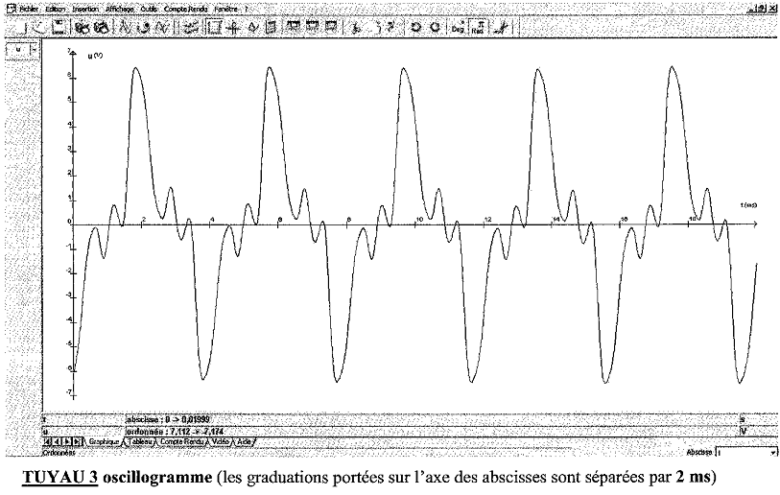

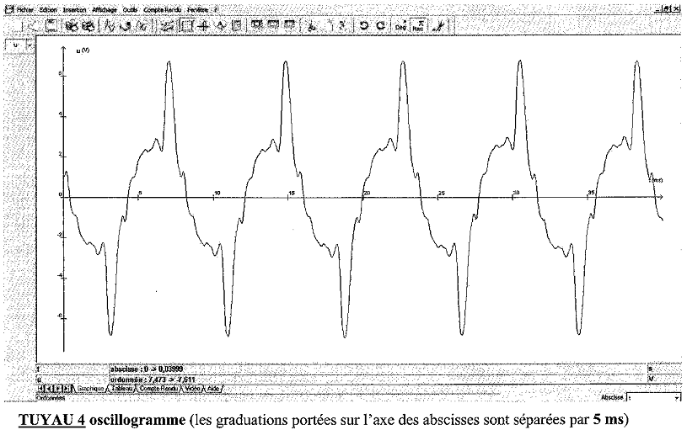
DOCUMENT : Résultats expérimentaux – Exercice 3

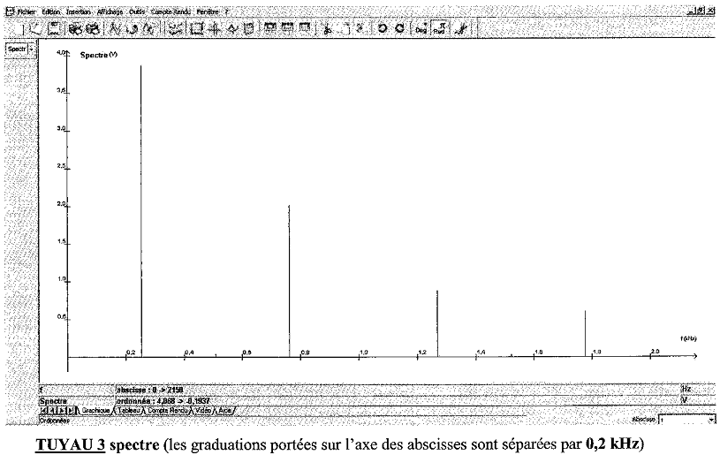

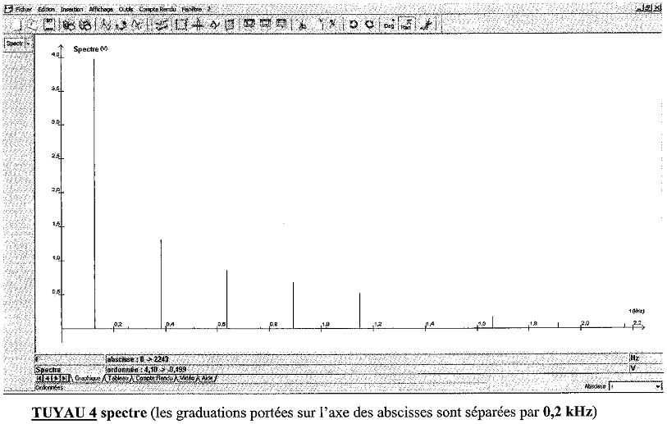

Annexe : Question 3.4.

 | Tube 1 | Tube 2 | Tube 3 | Tube 4
L (cm) | 16,6 | 22,1 | 33,2 | 66,4
T₀ = (s)
F₀ (Hz)

